Сгенерировали SSH ключ и вставили в гитхаб

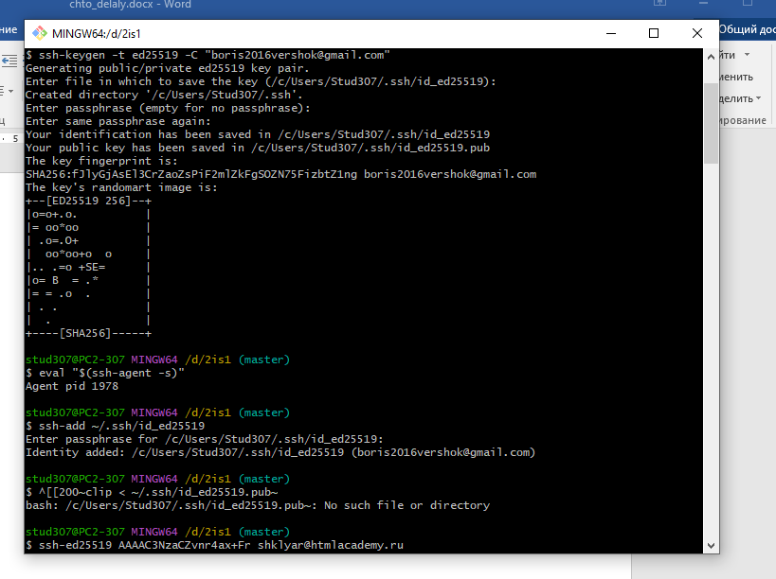

Запушили изменения

